**TVT-agentin Peda.net koulutus 21.1.2016**

**1.** Varmistetaan, että kaikilla on tunnukset kunnossa ja muistissa. Kirjaudu sisään → Mene osoitteeseen [**https://peda.net/**](https://peda.net/) → **Hankkeet** → **Selänne-alueen TVT-tietopankki** → **Peda.netin alkeet 21.1.2016** → **Leikkikenttä**.  
 **2.** Matti laittaa julkisuuusasetuksissa liittymispyyntötoiminnon päälle. Lukijoiksi laitetaan kaikki internetin käyttäjät ja osallistujissa on säädetty **Sivulle liittymisen asetukset** **→** **Sivulle liittymispyyntö vaatii ylläpitäjän vahvistuksen** päälle. Seuraavaksi Matti jakaa kaikille osallistujille ylläpitäjän tunnukset. Paina Leikkikenttä-sivulla **Liity sivulle → Lähetä liittymispyyntö**. Tekstikenttään ei tarvitse kirjoittaa mitään. Ylläpitäjä näkee, kuka haluaa liittyä sivulle.  
  
**3.** Katso tarkkaan, mitä Matti tekee seuraavaksi. Matti menee Leikkikentälle ja näkee, että pitäisi **Käsitellä liittymispyyntöjä**. Hän hyväksyy liittymispyynnöt ja liittymispyynnön lähettäneet lisäytyvät kurssille osallistujiksi. Seuraavaksi Matti tekee yhteyslistan osallistujista, jotta porukan käyttöoikeuksia voi hallita helposti. Eli Matti painaa **Julkisuus → Osallistujat → Luo uusi yhteyslista näistä käyttäjistä**. Joudut osaamaan tämän välivaiheen mikäli on tarve jakaa muokkaajan tai ylläpitäjän oikeuksia. Tavallisessa opetuskäytössä tätä ei tarvita.  
  
-----------------------------------------------------------------------------------------------------------------------------------  
  
Tästä alkaa itsenäisen työskentelyn osio. Tavoitteena on tehdä omat sivut ohjeiden mukaan.  
  
**4.** Oman alasivun luominen  
Paina leikkikentällä **Luo uusi** **→ Sivu →** Otsikoksi jokin naseva yksilöllinen nimi **→ Tallenna**. Mene luomallesi sivulle.   
  
**5.** Julkisuusasetuksien muokkaaminen  
Paina **Julkisuus** **→ Julkisuus on määritelty erikseen vain tälle sivulle → Lukijat** **→ Lisää käyttäjiä → Kaikki kirjautuneet Peda.net - käyttäjät → Tallenna muutokset**. Näin aivan kuka tahanansa ei pääse näkemään upeaa tuotostasi.  
  
**6.** Tekstimoduulin luominen  
Paina **Luo uusi** **→ Teksti →** Otsikoksi **21.1.2016 Fiilikset** **→** Sisällöksi kirjoita fiiliksiä yleisluontoisesti muutamalla lauseella **→** **Tallenna**. Tämän jälkeen näet, että tekstimoduuli näkyy sivullasi. Jos haluat nähdä, miltä moduuli näyttää lukijalle, niin sivun ylälaidassa on **Piilota toiminnot** nappi, jolla muutosvalikot saa piiloon. Palaa leikkikentälle ja käy lukemassa jonkin kaverisi fiilikset.  
  
**7.** Kuvan lisääminen tekstimoduuliin  
Mene takaisin omalle alasivullesi. Paina tekstimoduulille **Muokkaa** → Paina yksi tyhjä rivi tekstin jatkeeksi enterillä **→ Lisää → Kuva →** Etsi jokin kuva koneen Omista Kuvatiedostoista (jos ei kuvia löydy, niin käy lataamassa wikipediasta jokin Public Domain kuva esim. <https://commons.wikimedia.org/wiki/File:Sibelius_portrait.jpg>) → **Tallenna**. Huomaat, että kuva tasautuu moduulin vasempaan laitaan. Paina tekstimoduulille **Muokkaa** → Klikkaa kuvaa, jonka jälkeen kuvake painautuu valikkopalkissa. Paina tätä painautunutta kuvaketta, jolloin **Lisää kuva** valikko avautuu → Muuta **Tasaus** keskelle → **Ok → Tallenna.  
8.** YouTube-videon upotus tekstimoduulin  
Avaa uusi selaimen välilehti ja mene YouTubeen **→** Laita hakusanaksi "Fiilikset" ja etsi jokin fiilistelyvideo **→** Paina videoikkunan alapuolella **Share** / **Jaa** nappia **→ Embed / Upota →** Kopioi linkki. Mene sitten Peda.net-välilehteen ja mene muokkaamaan tekstimoduuliasi. Paina muutama tyhjä rivi **→ Lisää → Upotettu koodi →** Liitä kopioimasi upotuskoodi tähän → **Ok → Tallenna.** Testaa, että video lähtee pyörimään.  
  
**9.** Taulukon luominen tekstimoduulin (ekstra)  
Kokeile, osaatko luoda taulukon Youtube-videon alapuolelle.  
 **10.** Muotoilut tekstimoduulissa (ekstra)

**Kokeile**, *osaatko* muokata ~~muotoilua~~ tekstimoduulissa.  
 **11.** Lomake-moduulin luominen ja muokkaaminen  
Paina **Luo uusi** **→ Lomakesarja →** Otsikoksi **Kokeet** **→** **Tallenna**. Sen jälkeen paina **Luo lomake →** Otsikoksi **Sanakoe** **→** Kirjoita sana suomeksi riville ja sen jälkeen paina **Aukkotehtävää**. Koodissa

* $v=$ jälkeen voi kirjoittaa oikean vastauksen
* $s=$ jälkeen voi kirjoittaa, kuinka monta pistettä saa oikeasta vastuksesta
* $t=$ jälkeen voi kirjoittaa vinkin vastausta varten

[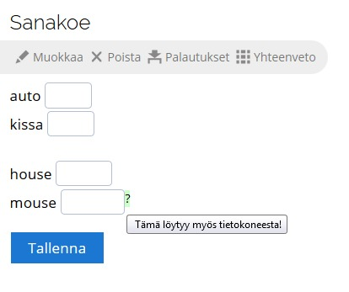](https://peda.net/hankkeet/tvt-tietopankki/koulutusmateriaalit/pa12/lo/1-png)Lopuksi kannattaa valita **Näytä tulos osallistujalle**. Koodin ja lopputuloksen pitäisi näyttää kutakuinkin tältä:

[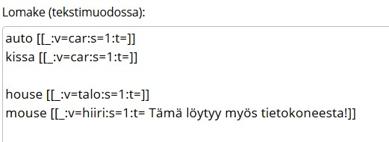](https://peda.net/hankkeet/tvt-tietopankki/koulutusmateriaalit/pa12/lo/2-png)

[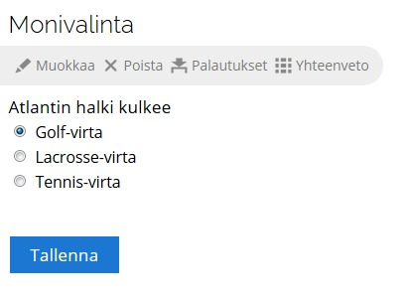](https://peda.net/hankkeet/tvt-tietopankki/koulutusmateriaalit/pa12/lo/3-png)Sen jälkeen kokeillaan vielä monivalintalomaketta. Tee lomakesarjaan uusi lomake ja laita otsikoksi **Monivalinta**. Kirjoita väittämä ja kolme eri vaihtoehtoa, joista vain yksi on oikein. Muuta oikean vastauksen s=0 arvoksi s=1. Lopputuloksen pitäisi näyttää kutakuinkin tältä:  
  
**12.** Kokeile rohkeasti muitakin lomaketyökaluja!  
  
**13.** Katsotaan yhdessä palautuskansion luonti ja käyttäminen.  
  
**14.** Katsotaan yhdessä ryhmämuistion luonti ja käyttäminen.

**15.** Leikkikenttä jää auki ainakin tämän kevään ajaksi. Siellä voi käydä testaamassa uusia asioita koulutuksen jälkeenkin!